Муниципальное бюджетное дошкольное образовательное учреждение детский сад «Малинка»

ПРОЕКТ
«ЗИМУШКА-ЗИМА»
в первой младшей группе

Выполнила:
Музюкина Е.К.
Воспитатель

Кытманово
2024
ПРОЕКТ «ЗИМУШКА-ЗИМА» в первой младшей группе.

Цель: расширение представления о зиме через различные виды детской деятельности; приобщение родителей к созданию единого образовательного пространства вокруг ребенка.

Задачи:
• Расширять представления детей о зимних природных явлениях, забавах, праздниках.
• Развивать исследовательский и познавательный интерес в ходе экспериментирования.
• Формировать представление о безопасном поведении зимой.
• Расширять и активизировать словарный запас детей.
• Развивать интерес родителей к жизни детского сада и расширять формы работы с семьей.
• Воспитывать бережное отношение к природе, умение замечать красоту зимней природы.

Ожидаемые результаты:
- Расширение представления детей о зимних природных явлениях, забавах, праздниках.
- Развитие исследовательского и познавательного интерес в ходе экспериментирования со снегом.
- Знание детьми о безопасном поведении зимой во время прогулок.
- Повышение речевой активности детей по теме «Зима».
- Обогащение развивающей среды в группе.
- Повышение процента родителей, проявляющих интерес к жизни детского сада.

Актуальность.
Красота зимней природы, множество народных традиций даёт возможность стимулировать интерес детей и взрослых к совместной деятельности (игры, забавы, эксперименты) и позволяет устанавливать причинно – следственные связи, что способствует эмоциональному благополучию. Поддерживая стремления детей к творчеству, проект поможет детям обогатить имеющиеся знания и навыки, даст возможность использовать их, пережить радость открытий, побед и успеха. Исходя из потребностей, интересов и предпочтений детей, работа над проектом позволит каждому ребенку продвинуться вперед и обеспечить выход каждого на свой более высокий уровень.

Проблема
•Недостаточное развитие связной речи дошкольников;
•Недостаточный уровень коммуникативных и познавательных навыков;
•Традиционные методы и формы организации работы не дают высокий результат.

Вид проекта: информационно-творческий.
Тип проекта:познавательно - исследовательский. Сроки реализации: краткосрочный (с 01.12.21 по 24.12.21).
Участники проекта: дети первой младшей группы, родители воспитанников, воспитатель.

Этапы реализации проекта:

ПОДГОТОВИТЕЛЬНЫЙ
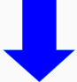
ОСНОВНОЙ
ЗАКЛЮЧИТЕЛЬНЫЙ

ПОДГОТОВИТЕЛЬНЫЙ
1. Подбор необходимой литературы по теме.
2. Подбор двигательных упражнений и подвижных игр, комплексов пальчиковой гимнастики.
3. Подбор дидактических игр о сезонных явлениях природы (зима).
4. Подбор художественной литературы для детей.
5. Подбор иллюстративного, музыкального материала.
6. Приобретение и изготовление выносного материала для прогулки.
7. Информирование родителей о реализации проекта.

ОСНОВНОЙ
План реализации проекта

Образовательные области | ООД, совместная и самостоятельная деятельность в режимных моментах
Познавательное развитие | ООД«Красота зимы», «Зимние забавы родителей и малышей».  Конструирование: «Горка». Покатаем зверей (один-много, большой - маленький).  Наблюдения за погодой (ветром, облаками, снегом и т.д.), за птицами, за работой дворника.  Игры со снегом: «Следы», «Слепим снеговика», Экспериментирование: «Свойства снега», «ледяные игрушки»  Просмотр с детьми иллюстраций:  «На чём катаются дети зимой?» «Что зимой бывает?» (погодные явления).
Социально-коммуникативное развитие | Беседы: «Приметы зимы», «Какая одежда нужна людям зимой?», «Зимние забавы», «Как вести себя на улице зимой?», «Птицы- наши друзья!», «Праздник Новый Год».  Д/и: «Укрась ёлочку», «Оденем Машу на прогулку», «Собери снеговика».  Сюжетные игры: «Кукла заболела», «Кукла идёт гулять», «Идём в магазин за подарками». «Расчистим дорожки от снега», подкормка птиц.
Речевое развитие | Рассматривание иллюстраций «Зимние забавы», «В зимнем лесу», «Птичья столовая», «Новый Год».  Упражнения по звукоподражанию (голоса птиц и зверей),  Пальчиковые игры: «Снеговик», «Снежный ком», «Прогулка», «Ёлка», «Новогодний праздник», «Снежок». Дыхательные упражнения: «Сдуй снежинку!», «Пузырь», «Хлопушка».  Чтение: сказка «Рукавичка», стихотворения и потешки о зиме. Занятие «Зимушка-зима пришла, нам снежинки принесла»
Физическое развитие: | Игры-занятия по физкультуре:  «В гости к белочкам»,«Весёлые зайчата»  Зарядка: Комплекс «Учимся правильно дышать», «Воробушки».  П/и«Зайка беленький», «Птички в гнездышке», «Заморожу!»  Игры и упражнения со снегом  Физкультминутки: «Мороз», «Снежинка»,«Птички-невелички», «Зайка серый».  Самомассаж: Поглаживание пальцев рук и ног. Утренняя гимнастика «В гости к ёлочке»,
Художественно-эстетическое развитие | Рисование: «Украшение для ёлочки»,  Рисование нетрадиционной техникой: «Снегопад».Пластилинография «Снеговик». Конструирование «Горка». Разучивание новогодних стихов, песенок, танцев, музыкальных игр.

РАБОТА С РОДИТЕЛЯМИ
1.Консультация «Новый год для малыша».
2. Участие в выставке поделок «Зимушка-Зима».
3. Помощь в оформлении участка для зимних прогулок.
4. Помощь в оформлении группы к Новому году.

ЗАКЛЮЧИТЕЛЬНЫЙ

- Выставка поделок «Зимушка-Зима».
- Новогодний утренник.
- Показ сказки «Рукавичка» детьми старшей группы.

Приложения:
1. Комплекс утренней̆ гимнастики «В гости к ёлочке»
2. Конспект занятия по конструированию «Горка» в первой младшей группе
3. Пальчиковая гимнастика: «Снеговик», «Прогулка», «Снежный̆ ком», «Ёлка», «Новогодний̆ праздник», «Снежок». Физкультминутки.
4. Конспект занятия по художественно-эстетическому развитию. Пластилинография на тему: «Снеговик» в первой младшей группе
5. Конспект занятия по познавательно-речевому развитию в первой младшей группе на тему: «Зимушка - зима пришла, нам снежинки принесла».
6. Конспект занятия по художественно-эстетическому развитию. Изобразительная деятельность. Рисование нетрадиционной техникой в первой младшей группе на тему: «Снегопад».
7. Конспект занятия по художественно-эстетическому развитию. Изобразительная деятельность. Рисование в первой младшей группе
на тему: «Украшение для ёлочки».
8. Комплекс гимнастики после дневного сна «Прогулка в зимний̆ лес».

ЛИТЕРАТУРА
1.Программа воспитания и обучения в детском саду «От рождения до школы» под редакцией Н.Е. Вераксы, Т.С. Комаровой, М.А. Васильевой, М., 2011 год.
2.Теплюк С.Н. «Занятия на прогулке с малышами» М.: Мозаика-Синтез,2006. -144с.
3.Лыкова И.А. «Изобразительная деятельность в детском саду. Ранний возраст» М.: «КАПУЗ-ДИДАКТИКА», 2008. – 144с.
4.Затулина Г.Я. Развитие речи дошкольников. Первая младшая группа. – М.: Центр педагогического образования, 2013. – 160с.
5.Павлова Л.Н. Познание окружающего мира детьми третьего года жизни. Методическое пособие. – М.: Сфера, — 2013. – 144с. (Истоки).
6.Картушина М.Ю Забавы для малышей: Театрализованные развлечения для детей 2-3 лет. – М.: ТЦ Сфера, 2005. – 192с. (Ранний возраст)

Приложение №1
Комплекс утренней̆ гимнастики «В гости к ёлочке».

Веселится детвора – снег-снежок идёт с утра.
Скоро праздник – Новый год, ёлка в гости к нам придёт.
Дети строятся в колонну по одному.
Вводная часть:
Отправляемся мы в лес, ждёт нас много в нём чудес.
Ходьба в колонне по одному.
По сугробам мы шагаем, выше ножки поднимаем!
По сугробам мы идём и ничуть не устаём.
Ходьба с высоким поднимаем колен.
Холодно в лесу зимой – побежали все за мной!
С бегом будет веселей, с бегом будет нам теплей.
Бег в колонне по одному.
По тропинке мы шагаем, руки наши согреваем. } 2 раза
Ходьба с хлопками на каждый шаг.
Вот полянка, вот и лес, вот и ёлка до небес!
Перестроение в круг.
Основная часть:
1. И. П. – стоя, ноги слегка расставлены, руки вниз. Поднять руки вверх, посмотреть на них – И. П. (5 раз.)
Вот она какая, ёлочка большая!
2. И. П. – стоя, ноги на ширине плеч, руки на поясе. Наклон. Выполнить движение кистями рук «берём игрушку» - И. П. Выполнить 4 раза.)
Мы сегодня принесли яркие игрушки.
Здесь конфеты и шары, пряники, хлопушки.
Вы игрушки поднимайте, ёлку вместе украшайте.
3. И.П.–Сидя, ноги вместе, руки в упоре сзади. Сгибаем и разгибаем ноги.4раза
А ну, померяйте, ребята,
Какой длины у ёлки лапы!
4. И. П. – стоя, ноги слегка расставлены, руки вниз. Присесть, руками коснуться пола – И. П.(4 раза.)
Кто под ёлкой сидит и ушами шевелит?
Кто под ёлкой тихо плачет и тихонечко дрожит?
Мы присели – дружно встали, никого не увидали.
Мы присели, дружно встали, вдруг зайчишку увидали.
Стали зайки, веселиться и вокруг себя кружиться.
5. И. П. – Стоя, ноги вместе, руки у головы. Прыжки на двух ногах на месте, вокруг себя.
Заключительная часть:
Мы у ёлки погостили, ёлку ярко нарядили.
А теперь домой̆ пора. Собирайся, детвора.
Ходьба в колонне друг за другом.
Приложение № 2

Конспект занятия по конструированию «Горка»
в первой младшей группе.

Программное содержание:
Строительные задачи: закреплять умение детей строить лесенку из трёх кубиков; показать детям, как поставить дощечку, чтобы получился скат. Технические задачи: закреплять ранее приобретённые навыки строительства: накладывать детали одна на другую, прикладывание друг к другу; учить различать детали.
Речевые задачи: активизация словаря: кубик, дощечка, лесенка, горка. Воспитательные задачи: продолжать воспитывать добрые взаимоотношения, не мешать друг другу, делиться.
После окончания работы убирать материал в контейнер.
Материалы и оборудование: иллюстрации, три кубика, дощечка, маленькие зверюшки.
Предварительная работа с детьми: рассматривание горки на прогулке, катание с горки, чтение художественной литературы.
Ход занятия:
Воспитатель читает стихотворение и показывает построенную горку:
Катимся мы c горки
С маленьким Егоркой.
Санки нас несут вперед,
Набирая полный ход,
Аж захватывает дух.
-Эге-гей! - кричим мы вслух,
-Уходи с дороги!
Бух! И мы - в сугробе!
Раздаётся стук в дверь в группу входят животные (расставлены на столе). Звери: Здравствуйте ребята. А что это вы такое интересное смотрите.
Что это такое? (Горка)
Звери: А для чего она нужна? (Чтобы кататься с неё). А зачем? (Это весело) Ой, а зачем горке вот это (показывают на ступеньки)
Дети: Чтобы было удобно залезать на горку.
Звери: А это, что такое? (Скат, чтобы скатываться вниз)
Воспитатель: Ребята, а давайте построим зверюшкам горку, чтобы они покатались. Давайте посмотрим из каких деталей построена горка? (Из кубиков). Посмотрите, из чего сделан скат? (Из дощечки).
Воспитатель показывает последовательность построения горки. Вот один кубик, рядом с ним ещё один кубик, и сверху ставим ещёодин кубик – получились ступеньки. Теперь я беру дощечку и делаю скат. Вот какая горка у меня получилась. Что мы сначала делаем? (Ступеньки)
Из чего мы делаем ступеньки? (Из кубиков) Что мы потом делаем? (Скат)
Из чего мы делаем скат? (Из дощечки).
Наглядные методы (повторный показ способа действия)
Словесные методы (подсказки, напоминания, подбадривания, похвала)
Физкультминутка:
Вот студеною зимой (Дети машут руками.)
Ветер дует ледяной
И вздымает снега тучу. (Дети выполняют круговые движения руками.)
Он суровый и могучий.
Зайцы прячутся в кустах. (Дети садятся в глубокий присед на
Даже хитрая лиса несколько секунд, потом встают.)
Притаилась и сидит,
Ну а снег летит, летит. (Дети машут руками.)
Но утихла злая вьюга,
Солнце светит в небесах. (Потягивания — руки в стороны.)
Скачет по полю лиса. (Прыжки.)
Ну а мы чуть-чуть пройдемся (Ходьба.)
И домой к себе вернемся. (Дети садятся за столы.)
Воспитатель: Ребята, давайте теперь научим зверюшек спускаться с горки. Сначала пусть зайка (котик, лисичка ит.) поднимется на одну ступеньку, на вторую. Теперь зайка (котик, лисичка, ит.) спускается с горки:
«Крикнул зайка: Берегись! Покатился с горки вниз»
А теперь вы поиграйте со своими зверюшками, покатайте их с горки.

Приложение №3
Пальчиковая гимнастика в первой младшей группе
«Снеговик»
Вот – кулак и вот – кулак, (Сжимаем кулаки, поднимаем большие пальцы)
Их соединяю. (Кулаком правой руки обхватываем большой палец левой) Снеговик чтоб получился, Пальчик поднимаю.
«Прогулка»
Раз, два, три, четыре, пять (Загибаем пальчики по одному)
Мы во двор пришли гулять. («Идём» по столу указательным и средним пальчиками)
Бабу снежную лепили, («Лепим» комочек двумя ладонями)
Птичек крошками кормили, (Крошащие движения всеми пальцами)
С горки мы потом катались, (Проводим указательным пальцем правой руки по ладони левой руки)
А ещё в снегу валялись. (Кладём ладошки на стол то одной стороной, то другой)
И снежками мы кидались (имитируем движения по тексту)
Все в снегу домой пришли. (Отряхиваем ладошки)
Съели суп, и спать легли. (Движения воображаемой ложкой, руки под щёки)
«Снежный ком»
Взяли дети белый ком, (Изображаем ком)
Будем строить снежный дом (Движения, изображающие лепку снежков) Мы польем его водой, (Имитируем движения)
Домик будет ледяной
Ком за комом мы кладем, (Ставим кулачок на кулачок)
Вот и вылепили дом. (Рисуем в воздухе ладонями домик)
«Ёлка»
Кисти мы соединяем, (Действуем согласно тексту). Пальчики переплетаем. Если так подержим долго. То увидим – это ёлка.
«Новогодний праздник»
- Здравствуй, Дедушка Мороз! (Ладонь поглаживает подбородок – «бороду» Деда Мороза.)
Что в подарок нам принёс? (Руки вперёд ладонями вверх.)
- Громкие хлопушки, (Хлопнуть в ладоши.)
Сладости, игрушки. (Вертим кистями.)
«Снежок»
Раз, два, три, четыре – (4 хлопка кулачками)
Мы с тобой снежок слепили – (лепят снежки)
Круглый – (касание соединенных пальцев)
Крепкий – (руки в «замок»)
Очень гладкий – (погладить кулачок ладошкой)
И совсем-совсем не сладкий – (грозят пальчиком)
Раз – подбросим – (ладошки вверх)
Два – поймаем – («пружинка» с хлопком в ладоши)
Три – уроним – (ладошки вниз)
И сломаем – (притоп)
Физкультминутки
Мороз Красный нос
Ой, Мороз Красный нос, (Хлопки в ладоши).
Мы тебя все знаем.
И тебя, Дед Мороз, (Руки на поясе, наклоны туловища вперед)
Радостно встречаем.
Ой, Мороз Красный нос, (Хлопки в ладоши).
Песню запеваем.
И тебя в хоровод (Приседания).
К детям приглашаем.
Ой, Мороз Красный нос, (Хлопки в ладоши).
Бей сильней в ладоши!
А у нас веселей (Прыжки на месте). Затанцуют ножки!

Приложение №4

Конспект занятия по художественно-эстетическому развитию. Пластилинография на тему: «Снеговик» в первой младшей группе.

Цель: Развитие мелкой моторики посредством пластилинографии.
Задачи:
- учить детей передавать образ снеговика посредством пластилинографии;
- развивать умение и навыки в работе с пластилином (отщипывание, скатывание шариков, придавливание);
- воспитыватьинтерес к пластилинографии.

Предварительная работа: беседы о зиме, чтение стихотворений, отгадывание загадок о зиме и снеговике, рассматривание иллюстраций снеговика, игрушка снеговик.

Материал: изображение снеговика, сделанное в технике пластилинографии,
картон темно синего цвета, пластилин (белого, коричневого и красного цвета), доска для лепки, влажная салфетка для рук.

Методы и приемы: наглядные, словесные, игровые, практические.

Ход занятия:
Организационный момент:
Воспитатель читает стихотворение и достает из волшебного мешочка игрушку снеговика.
Два шара, ведро, морковка
И для глаз два уголька;
Палки-руки вставим ловко –
Лепим мы снеговика.
1. Вводная часть
Воспитатель: какое, ребята, сейчас время года? (ответы детей).
Правильно, зима. Ребята, зимой много снега, а что можно делать из снега? (ответы детей).
Да, снеговика, а ещё ребята снеговика можно слепить из пластилина. Посмотрите, какого снеговика я слепила. Этого снеговика я слепила на картоне в технике пластилинографии. Пластилинография – это рисование пластилином. Только для рисования я выбрала не краски, а пластилин. Снеговик у нас стоит один, ему скучно. Давайте слепим из пластилина ему друзей? (ответы детей).
2. Основная часть.
Воспитатель: давайте вспомним, какой величины мы берем пластилин? (ответы детей).
Правильно с горошину. На столе у вас лежит пластилин разных цветов: и для носа, и для глаз, и для шапки.
Прежде чем мы начнем лепить снеговика, разомнем пальчики:
Пальчиковая игра «Снежок»
Раз, два, три, четыре,
Мы с тобой снежок слепили.
Круглый крепкий, очень гладкий
И совсем-совсем не сладкий.
Раз подбросим.
Два поймаем.
Три уроним
И сломаем.
Воспитатель: мы сначала сделаем ему голову, а затем туловище. Будем отщипывать маленький кусочек пластилина, раскатывать шарик и придавливать по контуру.
Воспитатель следит за процессом работы, спрашивает затрудняющихся детей о его действиях, помогает советами. Далее делаем шляпу и нос снеговику.
3. Заключительная часть:
Воспитатель: ребята, вам нравится, как мы из пластилина нарисовали снеговиков? (ответы детей).
Действительно, какие красивые снеговики! Они получились непохожие друг на друга, вы молодцы, теперь у нашего снеговика появилось много друзей.

Приложение №5

Конспект занятия по познавательно-речевому развитию в первой младшей группе на тему: «Зимушка-зима пришла, нам снежинки принесла».
Цель: обобщить и систематизировать представление детей о зиме как о времени года.

Задачи:
Познакомить и рассмотреть с детьми снежинку. Показать какая снежинка: легкая, воздушная белая (любит, когда на нее дует ветерок); как летает (высоко, низко).
Уточнить представления о зимних играх. Продолжать обогащать сенсорный и познавательный опыт детей.
Продолжать учить детей выполнять движения в соответствии с текстом стихотворения. Вызвать чувство радости от пройденного занятия. Воспитывать любовь к природе.
Предварительная работа: Рассматривание и наблюдение за падающим снегом на прогулке, который состоит из отдельных снежинок. Рассматривание иллюстраций о зиме, рассматривание иллюстраций «Зимние забавы», чтение стихов о зиме.
Оборудование: вырезанные снежинки из бумаги; сундучок; картинки с изображением снеговика, санок, лыж, коньков; картинки: шарф, шапка, свитер, куртка, варежки, сапоги, штаны; сюжетная картина «Зимние забавы», Мисочка для снега, кусок снега.
Ход занятия:
Организационный момент
Зима: По лесам и по полям
Я спешила в гости к вам.
По горам и тропинкам
Уложила я снежинки,
Запорошила дорожки,
Разукрасила окошки,
Радость детям подарила
И на санках прокатила.
Кто же я? (Зимушка-зима)
- Молодцы, вы правильно меня назвали.
- А давайте с вами вспомним, что происходит зимой…
- Зимой на улице холодно или тепло? (Холодно)
- Конечно, на улице стало холодно.
- А я хочу загадать вам загадку о том, что бывает зимой.
Белый, пушистый. В воздухе кружится
И на землю тихо. Падает ложится! (Снег)
- Конечно, это снег! Он падает на землю со снежного облака, и на земле от этого появляются пушистые сугробы.
С неба падают снежинки,
Словно белые пушинки,
Покрывая все кругом
Мягким бархатным ковром.
Упражнение «Снежинки».
- Посмотрите, что упало со снежного облака? (снежинка)
- Ребята, посмотри какого цвета снежинка? (Белого)
- Молодцы, правильно - белая.
- Воспитатель (дует на снежинку). А теперь подуйте на нее, она летает - она легкая (дети повторяют - легкая), как пушинка, можно сказать воздушная, потому что на нее дует ветерок. А еще она любит летать, посмотрите вот так (рукой показывает и говорит высоко, присела - летает низко).
Дети. Повторяют - показывают рукой, говорят: "Высоко", приседают - "низко".
- Молодцы.
- Ребята, давайте вспомним, какая бывает снежинка?
- Дети (белая, пушистая, холодная, мягкая, колючая, волшебная, ледяная, красивая).
-Белые снежинки,
Легкие пушинки
На лицо ко мне летят,
Укусить меня хотят.
- Скажите, а наши снежинки настоящие? (нет)
- Какие они? (Бумажные, игрушечные).
Опыт со снегом
- Ребята, а я знаю, что вчера на прогулке вы налепили много снежных пирожков, угостите меня?
Воспитатель вместе с детьми достает широкую посуду, в которой были снежные пироги.
- Ой, а где же пирожки? Что с ними стало? (Они стали водичкой)
- Как вы думаете, почему «пироги» стали водичкой? (они стояли в теплой комнате и растаяли).
- А можно есть снежные пирожки? (Нет)
- А какие пироги надо было нам приготовить для гостей? Из чего должны быть пироги, чтобы они не превратились в воду? (Из теста).
- Потому что снег тает. Смотрите, у меня ещё есть настоящий снег. Давайте его потрогаем и скажем какой он? (ответы детей)
- Ребята, а вы хотите побыть снежинками?
- Вокруг себя вы повернитесь, и в снежинок превратитесь!
- Подул ветерок и наши снежинки полетели!
Физкультминутка
Ой, летят - летят снежинки (бег врассыпную)
Белоснежные пушинки,
Это зимушка - зима (плавными движениями рук водят вправо – влево)
Рукавами повела
Все снежинки закружились, (кружатся)
И на землю опустились! (приседают и кладут снежинки на пол)
- Вот как хорошо, что к нам в гости прилетели веселые снежинки и с нами поиграли.
- Ребята, а вы знаете, что зима украшает окна красивыми узорами из снежинок, давайте возьмем наши снежинки и прикрепим их на окошко.
Снег кружится белый, белый…
И деревьям и домам
Серебристые узоры
Дарит Зимушка-зима.
- Вот какие красивые узоры у нас получились!
Дидактическая игра «Покажи и назови».
- Ребята, а вы любите гулять на улице зимой?
- А как вы одеваетесь на прогулку?
- Посмотрите, какой сундучок я вам принесла! Давайте посмотрим, что там!
Воспитатель показывает детям картинки с изображением одежды, кладет их на столик. Затем предлагает взять и назвать ту картинку на, которой нарисована зимняя одежда.
Имитация зимних забав.
- А чем ребята любят зимой заниматься на улице? (кататься на лыжах, санках, лепить снеговика)
- Я в снежки зимой играю
На санях с горы съезжаю.
Бабу снежную леплю,
Очень зиму я люблю.
- А я знаю одну интересную игру, в которую детки очень любят играть.
Очень холодно зимой, (Дети скрещивают руки на груди и легко похлопывают
ладонями по плечам)
Но мы пойдем. (Имитируют ходьбу, высоко поднимая ноги на месте)
Гулять с тобой.
Я надену шубку. (Проводят ладонями от плеч по груди вниз)
Я надену шапку. (Двумя руками поглаживают голову)
Я надену шарфик. (Поглаживают шею одной ладонью)
И еще платок.
А потом красивые (Поглаживают по очереди руки, как бы надевая)
Теплые, пушистые рукавицы.
Крошки-рукавички
На ручки натяну.
И хотя я маленький. (Выставляют по очереди, то одну ногу, то другую)
У меня есть валенки.
Вот одену валенки
И пойду гулять.
- А на улице пошел…(снежок) – рассыпаю искусственный снег.
Мы налепим снежков (Имитация лепки снежков)
Вместе поиграем
И в друг друга снежки
Весело бросаем (Имитация бросания снежков)
- А теперь покатаемся на саночках (Имитация катания на саночках)
Итог занятия
- Ребята, напомните, пожалуйста, какое время года у нас сейчас? А что бывает зимой? Снег какой? В какие забавы играем зимой? Как надо одеваться зимой?

Приложение №6

Конспект занятия по художественно-эстетическому развитию. Изобразительная деятельность. Рисование нетрадиционной техникой в первой младшей группе на тему: «Снегопад».

Цель: продолжаем знакомить детей нетрадиционной технике рисования (ватными палочками).

Задачи:
Образовательная
1. Учить рисовать снег, передавая его характер;
2. Показать детям возможность получения изображения с помощью ватной палочки.
Развивающая
1. развивать умение располагать изображение по всему листу;
2. способствовать развитию мелкой моторики, внимания;
Воспитательная:
1. воспитывать аккуратность;
2. воспитывать интерес к изобразительной деятельности.

Материалы и оборудование:кукла, половина синего листа А4 бумаги, гуашь (белого) цвета; ватные палочки; музыкальное сопровождение (метель); влажные салфетки.

Предварительная работа:
На прогулке понаблюдать, когда идет снег.

Ход занятия:
Дети садятся на стульчики полукругом, воспитатель перед ними.
В.: - Ребята, к нам в гости пришла кукла Катя (показывает куклу)
-Здравствуй Катя! Поздоровайтесь с ней.
Кукла: - Здравствуйте, дети!
В.: Катя, а почему ты так дрожишь?
Катя: Я гуляла на улице. А и вдруг пошел снег.
В.: Ребята, наверное, Катя одета не по сезону? Как вы думаете? (ответы детей) Правильно, надо уже одевать теплое пальто, шапку, и теплые сапожки, а не резиновые! Когда на улице идет снег, надо одеваться по теплей.
Маша: А я забыла переодеться и поменять сапожки! И поэтому мне очень холодно. (кукла плачет)
В.: Катя, ты не плачь! Мы сейчас подберем тебе одежду по сезону (воспитатель переодевает куклу) А пока, ребята поиграют с тобой в игру «Первый снег» (под звуки метели)
Снег, снег кружится, (Дети кружатся, затем приседают).
Белая вся улица. (Дуют, изображая, как дует ветер.)
Собрались мы в кружок (Разлетелись "снежинки" в разные стороны).
Завертелись, как снежок.
(Игра проводится 2 раза.)
В.: - А теперь давайте с вами нарисуем первый снег. А Катя посидит на стуле и посмотрит за нами. (дети садятся за столы)
В.: Ребята, посмотрите внимательно, как мы будем рисовать снег. Для этого у меня есть вот такая палочка. Макаем палочку в краску и ставим точечку, получилась снежинка.
В.: - А теперь попробуйте сами нарисовать. Аккуратно макаем палочку в краску и рисуем снежинки.
Во время работы детей воспитатель, читает стихотворение:
Первый снег! Так рады дети!
Собирают снег в снежки.
Выпал он лишь на рассвете,
А везде — шагов стежки. Первый снег!
С небес струится,
Сыплет, кружится, летит,
Белый, чистый серебрится,
Чудо на земле творит!
(Воспитатель помогает детям, следит за тем, чтобы дети окунали ватную палочку неглубоко в краску).
В.: - Молодцы! Нарисовали первый снег! А давайте поиграем с Катей, в игру «Льдинки, ветер и мороз».
Дети стоят парами лицом друг к другу, стучат ладошками, а воспитатель говорит:
Холодные льдинки,
Прозрачные льдинки.
Искрятся и звенят:
Динь! Динь! Динь!
На слова «ветер» дети разбегаются под музыку. На слово «мороз» — строят льдинки.
В: Катя, тебе понравилось играть с ребятами?
Катя: Мне очень понравилось играть, но мне пора уходить.
В.: А вот тебе теплое пальто и сапожки. Надевай их. (воспитатель одевает куклу. До свидания, Катя! Приходи к нам еще в гости (кукла прощается и уходит).
Воспитатель делает выставку работ и рассматривает их с детьми.

Приложение №7

Конспект занятия по художественно-эстетическому развитию. Изобразительная деятельность. Рисование в первой младшей группе
на тему: «Украшение для ёлочки».

Цель: развитие у детей творческих способностей и интереса к рисованию.

Задачи:
1. Продолжать учить рисовать круглые шары, кончиком кисти, используя разные цвета.
2. Закреплять знания основных цветов (красный, синий).
3. Развивать мелкую моторику, внимание, воображение.
4. Воспитывать заботливое отношение к зайчику желание помочь и аккуратность при работе с гуашью.

Предварительная работа: рассматривание картинок с новогодней ёлкой.

Материал к занятию: альбомный лист с нарисованной ёлочной игрушкой. Гуашь два цвета: красный, синий. Кисти, тряпочки, баночки с водой, палитра, новогодняя игрушка- шар. Зайчик – игрушка, большая картина украшенной новогодней ёлки с детьми вокруг неё.

Ход занятия:
Дети сели на стульчики перед воспитателем (воспитатель радостно сообщает).
В. Скоро, совсем скоро у нас будет - Новый год. Посмотрите, к Новому году ваши мамы и бабушки украсили нашу группу.
В. А, вы, украшаете дом?
Д. Да, мы украшаем, маме помогаем.
В. Молодцы!
В. А ещё на Новый год Дед Мороз привозит Ёлку и в каждом доме наряжают её.
В. Какие же игрушки украшают ёлочку в новогодний праздник?
Д. Шарики.
В. Да, на ёлку вешают красивые украшения: вот такие шары (достает и показывает один шар).
В. Какой шар?
Д. Круглый, красивый.
В. Правильно, круглый, красивый.
(Дети обследуют игрушку).
В. Потрогайте руками (даю по очереди потрогать каждому).
В. Какой шар? (И так каждого спрашиваю).
Р. Круглый, красивый (хвалю).
В. Да, красивый, круглый.
В. Порисуйте пальчиком в воздухе круглый шар.
Сюрпризный момент.
В. Ой! Слышите, кто-то плачет! (Поворачивает голову в сторону, где сидит зайка и хнычет)
Д. Да, слышим.
В. А! (Достаёт зайку из-за цветка и показывает детям)
Д. Зайка плачет.
В. (Обращается к зайчику). Что случилось, почему, ты, плачет зайка?
З. Дед Мороз дал ёлочки на праздник, а игрушки все злая колдунья забрала (печально). Как нам быть? Как нарядить ёлку к Новому году, не знаем?
З. У ребят вот, какая нарядная ёлка вся в разноцветных шарах. Я тоже хочу. А, где мне их взять?
Д. Нарисовать.
В. Зайка, мы тебе сейчас нарисуем разноцветные шары.
(Обращается к детям). Вставайте дети у стола посмотрите, как я разукрашу разноцветные шары.
(Показывает, зайка сидит рядом на столе).
В. Посмотрите, какими красками буду рисовать.
В. Это какая краска? (Беру красную краску в руки)
Д. Красная.
В. Правильно, красная – как ягодка. (синяя – как колокольчик).
В. Загну рукава. (Показываю, как держать кисточку)
В. Возьму кисточку тремя пальцами вот так у железки. Обмакну кисточку в баночку с водой, отожму о край баночки.
В. В начале буду рисовать красным цветом. Обмакну в баночку с краской раз, два. Буду рисовать аккуратно, кончиком кисточки, с верху в низ. (Рисую и говорю, что делаю и так со всеми красками).
В. Красивый шарик стал?
Д. Да!
З. Спасибо! (Радостно)
З. А у меня ещё шарики для ёлочки не разукрашенные остались.
З. А вы, дети, поможете, разукрасить?
Д. Да.
В. Берите свои стульчики, садитесь за столы и рисуйте. (На столах всё готово для работы).
Воспитатель напоминает, как держать кисточку тремя пальцами и рисовать кончиком кисти.
З. Какие красивые стали наши ёлочные шары, им очень идёт новогодний наряд. Мы с Зайчатами весело проведём праздник.
З. Мне очень шарики понравились.
А вам понравилось рисовать?
Д. Да.
З. Спасибо, детишки. (Ходит и гладит каждого по головке).
Дети прощаются с зайкой.
Воспитатель делает выставку работ и рассматривает их с детьми
Приложение №8

Комплекс гимнастики после дневного сна «Прогулка в зимний лес».

1. Лёжа в кровати "Пробуждение".
Мы спокойно отдыхали, сном волшебным засыпали.
Хорошо нам отдыхать! Но пора уже вставать.
Не спешите, потянитесь. И друг другу улыбнитесь улыбнуться! (Повороты головы в стороны).
2. Упражнения в кровати лёжа.
Вот летят, летят снежинки, (поочерёдно поднимают и опускают руки) Белоснежные пушинки.
Это зимушка – зима (разводят руки от груди в перёд и в стороны)
Рукавами повела.
Нам морозы не беда, (скрестить руки на груди, обхватить за плечи)
Не страшны нам холода. («Греемся»)
Ходим в шубах и ушанках. (Согнуть ноги в коленях, топаем ногами)
И катаемся на санках. (Согнуть ноги в коленях, затем выпрямить скользящим движением вперёд).
3. Оздоровительный массаж всего тела.
(делать быстрые, частые хлопки на соответствующие слова)
Выпал снег, но вот досада. Не готовы мы к зиме.
Простужаться нам не надо. Сделаем массаж себе!
Чтобы не зевать от скуки, Сели и потёрли руки,
А потом ладошкой в лоб. Хлоп-хлоп-хлоп.
Щёки заскучали тоже? Мы и их похлопать можем.
Ну-ка дружно, не зевать: Раз- два - три-четыре-пять.
Вот и шея. Ну-ка, живо. Переходим на загривок.
А теперь уже, гляди, Добрались и до груди.
Постучим по ней на славу: Сверху, снизу, слева, справа.
Постучим и тут и там, И немного по бокам.
4. Упражнения возле кровати. «Прогулка в зимнем лесу».
- Мы пришли в зимний лес. (Ходьба на месте)
- Сколько здесь вокруг чудес! (Развести руки в стороны)
- Справа берёзка в шубке стоит (отвести руку вправо и посмотреть на неё).
- Слева ёлка на нас гляди (Отвести руку влево и проследить за ней взглядом) - Снежинки в небе кружатся, На землю красиво ложатся. (Кружась, присесть). - Вот и зайка поскакал, от лисы он убежал (Прыжки на 2-х ногах на месте). -Это серый волк рыщет, он себе добычу ищет! (Руки на поясе, наклоны в стороны)
- Все мы спрячемся сейчас, (Медленно присесть, прячась) не найдёт тогда он нас!
Ходьба по дорожкам «Здоровья»
А теперь домой пора, собирайся детвора
Умываться, закаляться, и с болезнями не знаться!
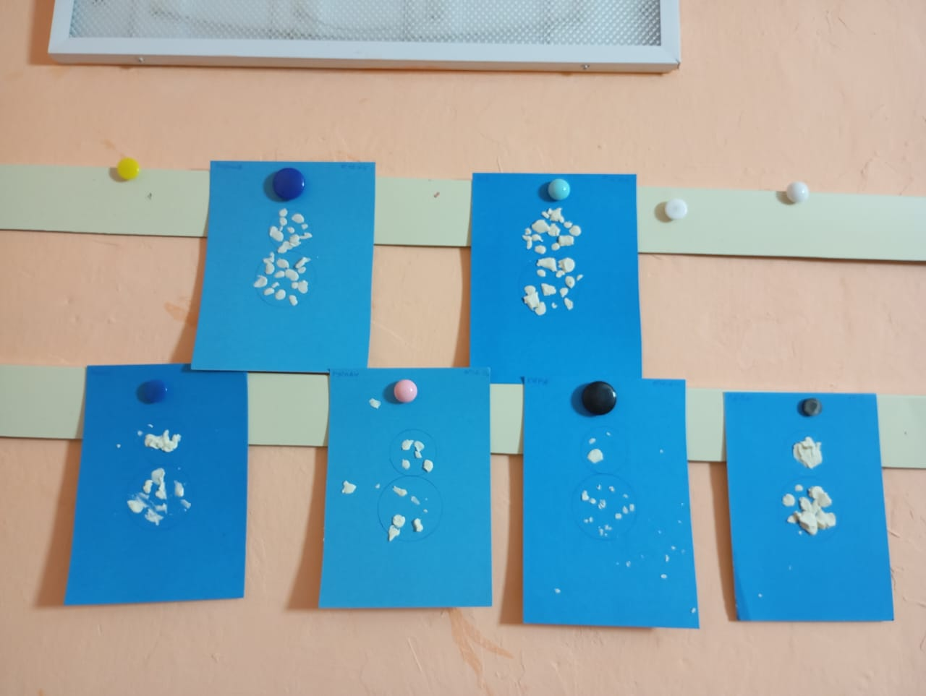 | 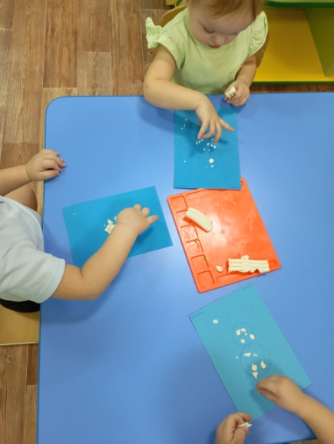
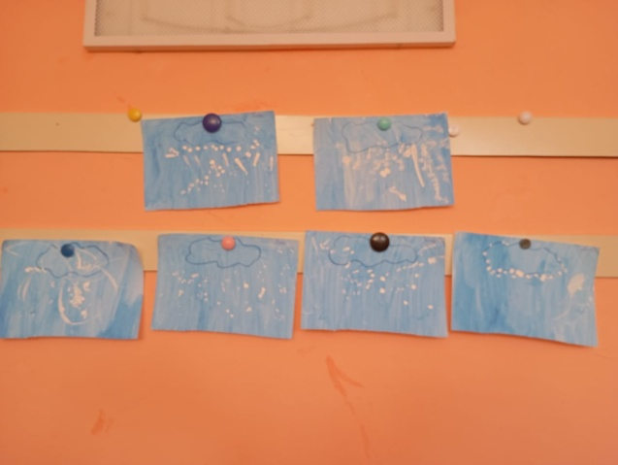 | 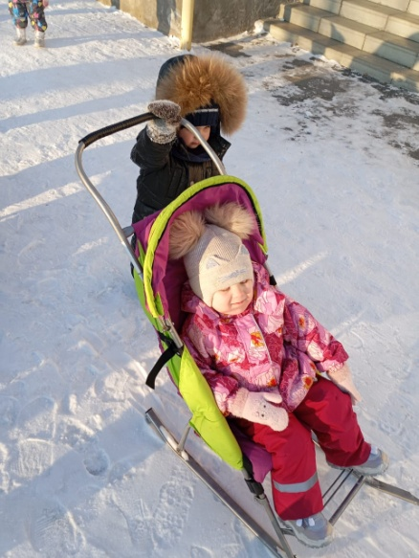
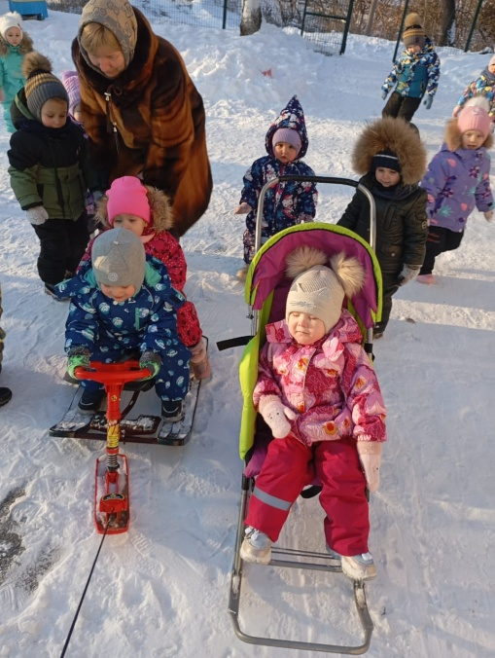 | 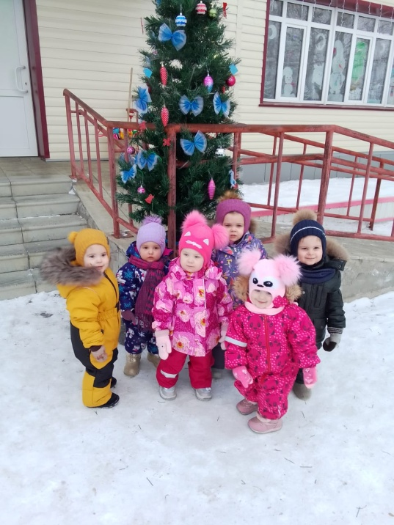

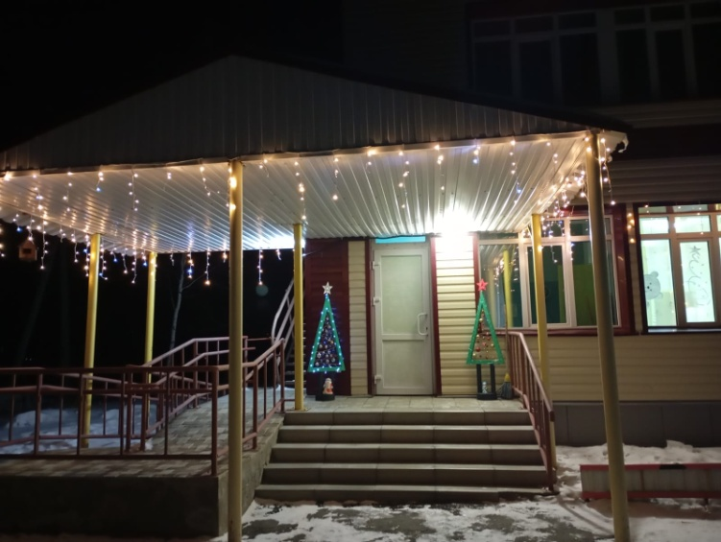 | 